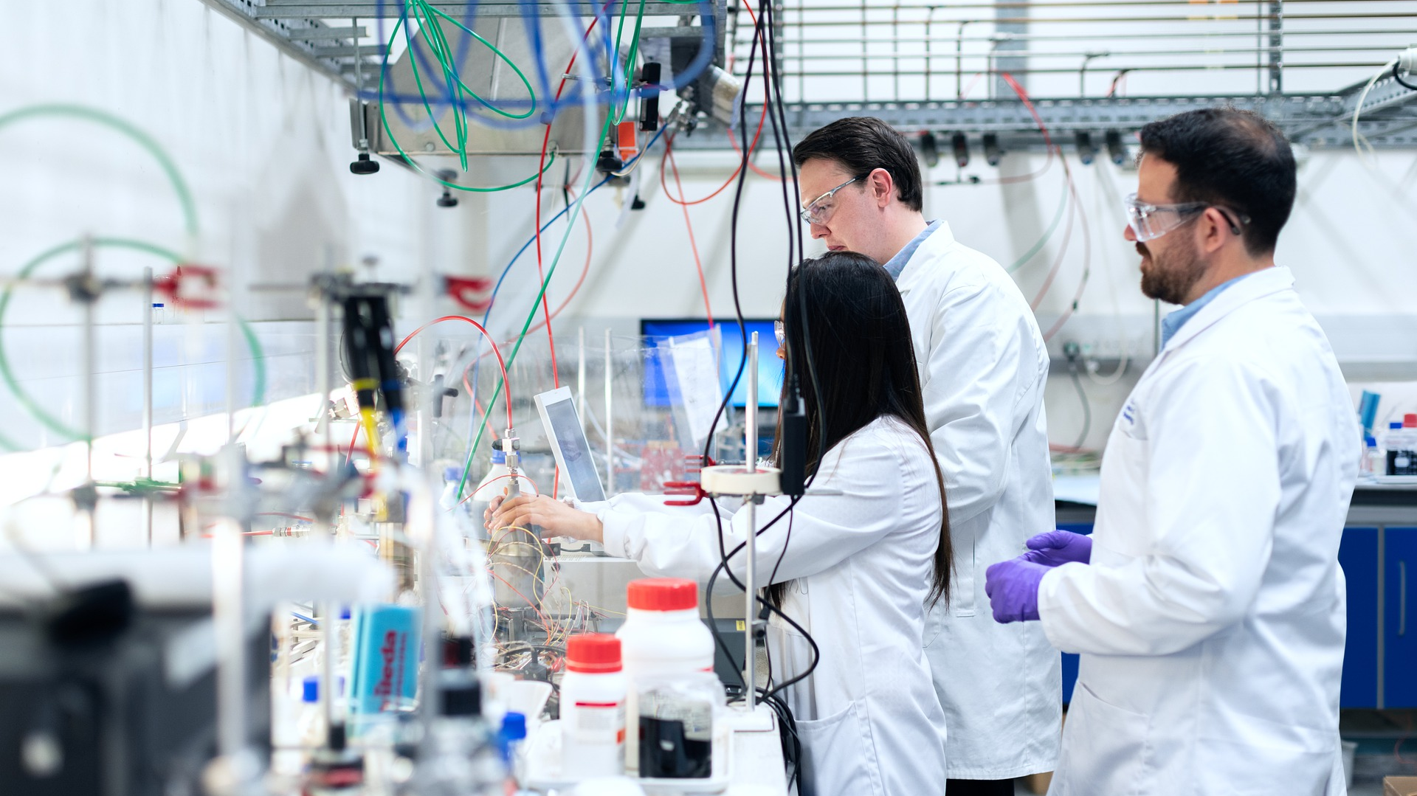
ACTIVIDAD DE INGENIERÍA QUÍMICA

Real Academia de Ingeniería. (2020). Ingeniero. Pixabay. https://pixabay.com/photos/engineer-engineering-chemical-4915425/

CONTENIDO
Resumen de la ingeniería química __________________________________________ | 3
Materiales
Instrucciones
Actividad 1: Charla sobre la carrera profesional ________________________________ | 5
Actividad 2: Diseñar un carro_______________________________________________ | 6
Actividad 3: Carro de Reacción Química_______________________________________ | 8
Ampliación _____________________________________________________________ | 10
Fuentes________________________________________________________________ | 11

INGENIERÍA QUÍMICA
Las carreras en el campo STEM requieren que los trabajadores proporcionen investigación y servicios relacionados con la ciencia, la tecnología, la ingeniería y las matemáticas. Los trabajadores de este campo reúnen y examinan información, resuelven problemas y aplican sus conclusiones. Una de las muchas carreras que se engloban en el grupo de Ciencia, Tecnología, Ingeniería y Matemáticas que puede llamar tu atención es la ingeniería química.

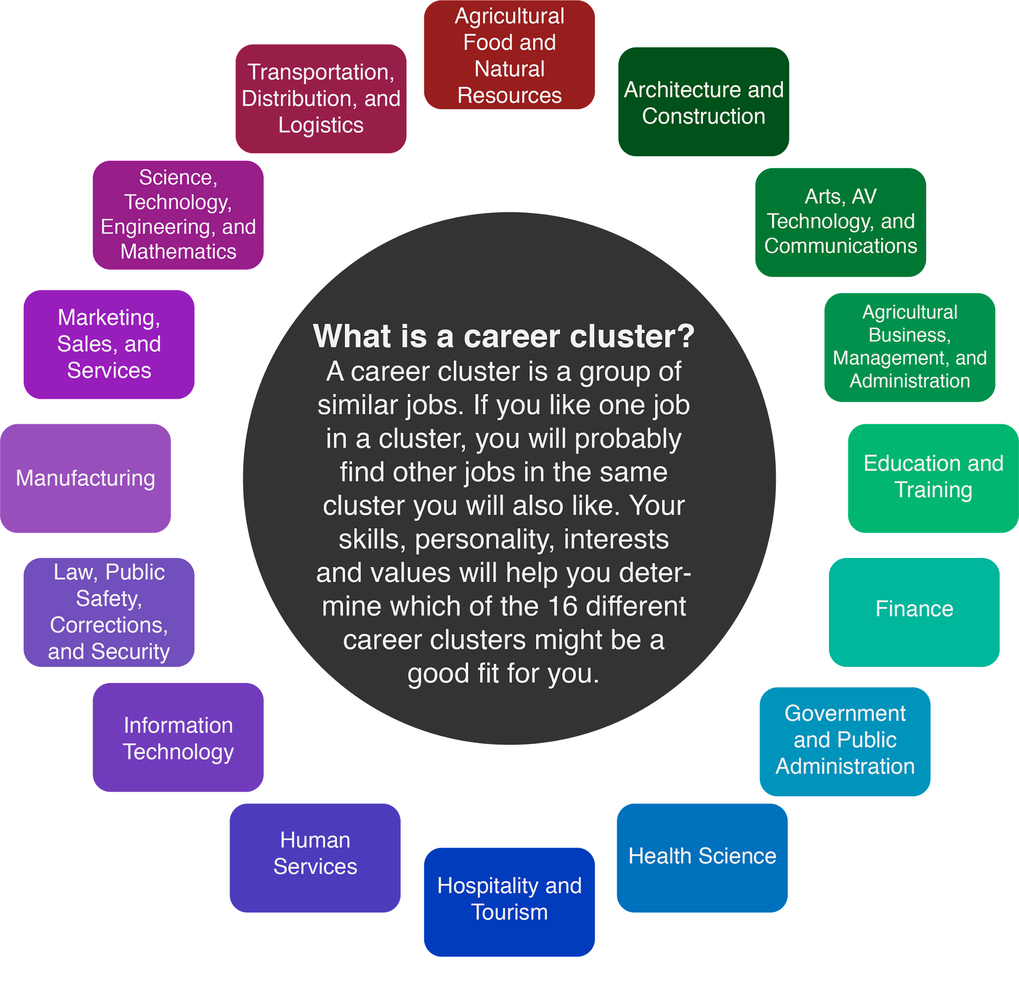
Una persona que trabaja en ingeniería química se llama ingeniero químico. A veces, a los ingenieros químicos se les llama también "ingenieros universales" porque tienen una amplia formación en diversas áreas de la ciencia y la ingeniería. Cada día utilizan las matemáticas, la química, la física y la economía para resolver problemas del mundo real. El salario medio de un ingeniero químico es de 108,770 dólares, pero puede oscilar entre los 66,810 dólares y los 176,090 dólares, dependiendo de los estudios superiores y la experiencia.
Los ingenieros químicos tienen muchas funciones y responsabilidades. Podrían:
- Diseñar e inventar nuevos procesos.
- Desarrollar nuevos materiales.
- Aprender a hacer que los procesos actuales sean menos costosos y más respetuosos con el medio ambiente.
- Aprender a aumentar la productividad de los sistemas actuales.
- Encontrar formas más seguras de trabajar con productos químicos peligrosos.
- Solucionar problemas.
- Desarrollar formas de separar diferentes componentes de líquidos y gases o formas de generar corrientes eléctricas mediante procesos químicos.
- Realizar pruebas y observaciones.
Para ser ingeniero químico, hay que tener una licenciatura en ingeniería química o un título en un campo similar, como la química, las matemáticas u otro tipo de ingeniería. Para completar este programa de grado, debes completar todos los requisitos de la clase, los requisitos de laboratorio y los estudios de campo.
Mientras estás en el instituto, puedes tomar cursos de ciencias como química, física y biología, y cursos de matemáticas como álgebra, trigonometría y cálculo. También puedes asistir a programas de verano de ingeniería para ver lo que hacen los ingenieros químicos. Tómate un tiempo para buscar programas de verano cerca de ti utilizando el Centro de Servicios de Educación en Ingeniería. A veces, asistir a estos programas puede ayudarte a planificar los cursos adicionales que necesitas tomar mientras estás en la escuela preparatoria.
Los ingenieros químicos necesitan una amplia gama de habilidades para tener éxito en su trabajo, entre ellas:
- Habilidades analíticas. Cuando los diseños no funcionan según lo previsto, los ingenieros químicos deben analizar la situación para encontrar respuestas.
- Habilidades para resolución de problemas. Los ingenieros químicos tienen que predecir los posibles problemas y soluciones en torno a la seguridad y la fabricación.
- La creatividad. Los ingenieros químicos pueden inventar nuevos materiales, diseñar técnicas de fabricación y explorar nuevas aplicaciones creativas en ingeniería química y biomédica.
- Ingenio. Los ingenieros químicos toman grandes ideas y las aplican con ingenio a problemas específicos en el proceso de creación.
- Habilidades interpersonales. Los ingenieros químicos necesitan desarrollar buenas relaciones de trabajo con los demás. Suelen trabajar en equipo para resolver problemas.
- Habilidades Matemáticas. Los ingenieros químicos utilizan a diario el cálculo y otros conocimientos matemáticos avanzados.

ACTIVIDAD 1: CHARLA SOBRE LA CARRERA PROFESIONAL
Entrevista con un ingeniero químico de la vida real
Antes de diseñar tu propio carro, aprendamos más sobre lo que significa ser ingeniero químico de la mano de un profesional del sector. Tarah Schneberger es licenciada y máster en ingeniería química. Tarah trabaja actualmente para Chevron Phillips Chemical Company.

Haz clic AQUÍ o visita https://tinyurl.com/y6szo6n7 para saber más sobre cómo es ser un ingeniero químico a tiempo completo y descubrir todos los recursos que los ingenieros químicos crean cada día.

Después de ver la charla sobre la carrera de Tarah, reflexiona sobre el vídeo completando la actividad de escritura 3-2-1 que aparece a continuación.

reflexión 3-2-1
3 cosas que hace la compañía de Tarah y que podrías usar al diseñar tu propio carro:

2 cosas nuevas que has aprendido:
1 cosa por la que todavía tienes curiosidad:

ACTIVIDAD 2: DISEÑAR UN CARRO
Antes de crear el combustible para nuestro Carro de Reacción Química, vamos a hacer algunos retoques para construir el propio carro. Como hemos aprendido de Tarah, parte de la ingeniería consiste en jugar a construir cosas o a resolver problemas, así que sé creativo con el carro que construyas. Puede ser algo tan sencillo como coger un viejo carro de juguete, desenterrar tus viejos ladrillos de construcción para diseñar algo nuevo o crear algo intermedio. Cómo construyas tu carro depende de ti, pero asegúrate de que, decidas lo que decidas, tu carro tenga cuatro ruedas y una base sólida. Empieza por leer las instrucciones que aparecen a continuación para construir un carro.
Materiales
- Materiales de construcción (como ladrillos de distintos tamaños, formas y colores) o una base de construcción (como un carro de juguete)
- Hoja de notas estilo ventana (que se encuentra en la página siguiente)
- Lápiz o bolígrafo

Nota importante:
Este carro lo utilizarás en la siguiente actividad, por lo que deberá ser lo suficientemente grande como para albergar una botella de plástico en la parte superior.
Instrucciones
Utilizando tu hoja de Notas estilo ventana Ventana:
  - Haz un dibujo de cómo quieres que sea tu carro.
  - Escribe una lista de los materiales que necesitarás para construir tu carro.
- Ahora que tienes un plan para construirlo, ponte en el papel de ingeniero y construye tu carro. En tu hoja de Notas estilo Ventana, documenta los pasos que sigues para construir tu carro para que otros ingenieros puedan seguir los mismos pasos.
- Cuando hayas terminado de construir tu carro, vuelve a tu hoja de Notas estilo Ventana y reflexiona sobre los problemas que hayas tenido. ¿Qué problemas surgieron durante la construcción de tu carro? ¿Cómo los has resuelto?

NOTAS ESTILO VENTANA
Haz un dibujo de cómo quieres  que se vea tu carro. | Escribe una lista de los materiales que  necesitarás para construir tu carro.
Anota los pasos que has dado  para construir tu carro. | ¿Qué problemas surgieron durante la construcción de tu carro? ¿Cómo los has resuelto?

ACTIVIDAD 3: CARRO DE REACCIÓN QUÍMICA
Los ingenieros químicos trabajan en una variedad de tareas que van desde la construcción de artículos hasta la mezcla de soluciones para resolver problemas. Como ingeniero químico, tendrías la oportunidad de probar todas estas cosas individualmente y en conjunto. En esta actividad, te basarás en el carro que has diseñado antes. En poco tiempo, sabrás cómo lanzarlo por la acera.
Declaración de exención de responsabilidad
Esta actividad se considera segura cuando se lleva a cabo según lo escrito. Lee y sigue las directrices de seguridad y primeros auxilios que se indican a continuación. Aunque no hay riesgos de seguridad específicos asociados a ninguno de los productos químicos utilizados en esta actividad, asegúrate de pedir ayuda a un adulto porque hay productos químicos y objetos que vuelan.

Seguridad y primeros auxilios
- Pide la ayuda de un adulto para esta actividad porque se utilizan productos químicos y objetos voladores.
- Lee todas las instrucciones antes de empezar.
- Utiliza el siguiente equipo de protección personal (EPP):
  - Gafas, lentes o gafas de sol
  - Guantes (si eres alérgico al bicarbonato o al vinagre)
- No ingerir ninguno de los materiales.
- Realiza la actividad en el exterior, será desordenada.
- Antes de empezar, mira el vídeo de las Amoeba Sisters sobre la seguridad general en el laboratorio.
Instrucciones de primeros auxilios: Lavar la zona afectada con agua.
Materiales
- EPI (gafas de protección, gafas de sol)
- Bicarbonato de sodio
- Vinagre
- Botella de plástico vacía con tapón
- Papel tisú de una capa
- Embudo
- Cinta adhesiva
- Carro (de la actividad anterior)
- Cuchara medidora
- Perforadora o aguja
- Cámara (opcional)
Instrucciones
- Con cinta adhesiva, pega la botella vacía a tu carro. La apertura de la botella debe apuntar en la misma dirección que la parte trasera del carro.
- Haz un agujero en el tapón de la botella con la perforadora o la aguja. ¡Ten cuidado! Si tienes problemas, pide ayuda a tu supervisor adulto.
- Quita el tapón de la botella y utiliza el embudo para verter el vinagre en la botella. Llena la botella de manera que esté entre la mitad y los dos tercios de su capacidad.
- Sobre una mesa, coloca un trozo de papel de seda de una sola capa. Si no tienes papel de seda de una sola capa, puedes separar las hojas de papel de seda de varias capas.
- Vierte 2 cucharadas de bicarbonato de sodio en el centro del pañuelo. Enrollarlo en un tronco.
- Saca todos tus materiales al exterior (si no lo has hecho ya) y prepara tu cámara si la utilizas.
- Introduce con cuidado el tejido de bicarbonato en el frasco.
- Enrosca rápidamente el tapón en la botella y mantén el dedo sobre el agujero.
- Agita suavemente el frasco para que el tejido se desintegre y el bicarbonato y el vinagre se mezclen.
- Pon el carro en el suelo y, cuando esté listo, retira el dedo. ¡Mira cómo tu carro sale volando!
- Crea y comparte un resumen Tuitea de tu experimento. Compártelo con tus amigos y familiares junto con el vídeo, si has filmado los resultados

@

AMPLIACIÓN
¿Todavía interesado en ser ingeniero químico? Verificar Mi próximo paso para descubrir más sobre los ingenieros químicos, lo que hacen, y los conocimientos, habilidades y destrezas necesarios en este campo.

¿Sabías que la ingeniería química no es la única especialidad del grupo de ciencia, tecnología, ingeniería y matemáticas (STEM)? Consulta las carreras clasificadas como Profesionales, científicos y técnicos y las clasificadas como Fabricación para ver todas las opciones de carreras basadas en STEM en este grupo.

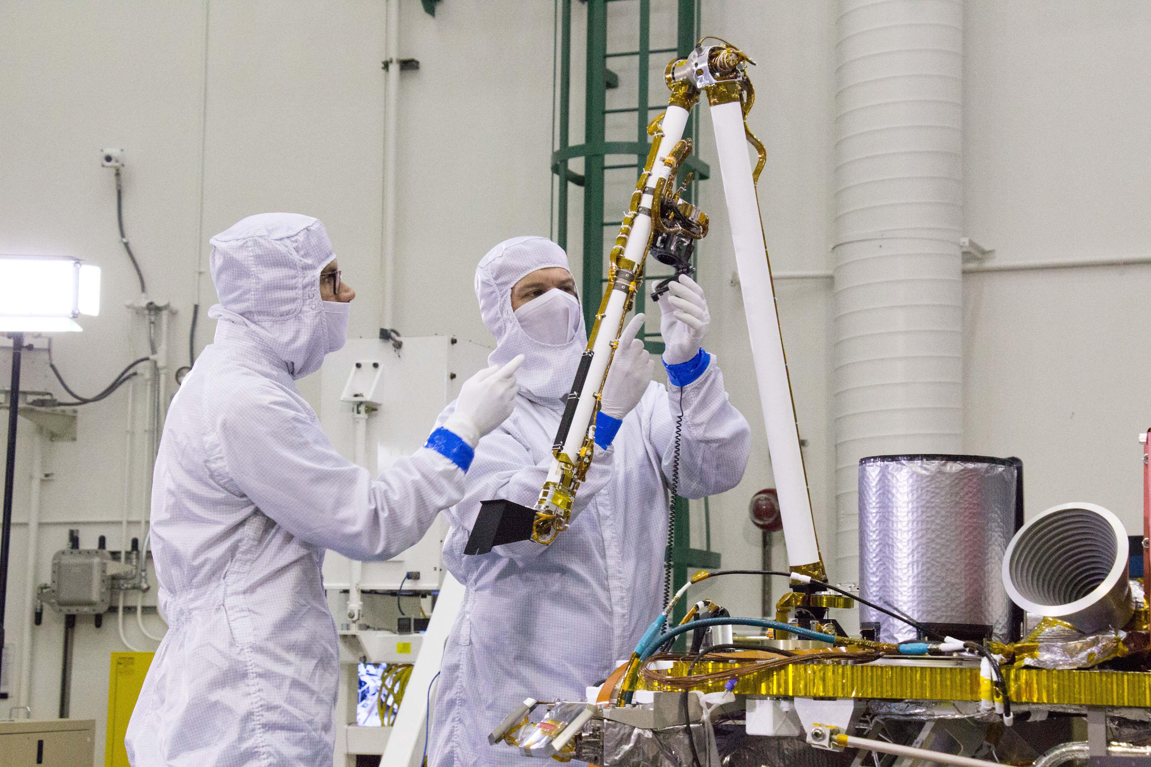

NASA/JPL-Caltech/Lockheed Martin Space (sin fecha). Pruebas previas al lanzamiento del brazo robótico de InSight. NASA https://www.jpl.nasa.gov/spaceimages/details.php?id=PIA22741

FUENTES
A continuación se enumeran todas las fuentes vinculadas a lo largo de la actividad. Proporcionar una lista de fuentes nos permite dar crédito al trabajo realizado por otra persona.

Amoeba Sisters. (2017, Aut. 13). Seguridad general en el laboratorio [Vídeo]. YouTube. https://www.youtube.com/watch?v=MEIXRLcC6RA
Centro K20. (2020, 14 de julio). Ingeniero químico - Tarah Schneberger - Zoom a su carrera [Vídeo]. YouTube. https://www.youtube.com/watch?v=55BeMSeHOKY
Centro K20 (s.f.). 3-2-1. Estrategias https://learn.k20center.ou.edu/strategy/d9908066f654727934df7bf4f5059a7b
Centro K20 (s.f.). Notas estilo ventana. Estrategias https://learn.k20center.ou.edu/strategy/fc74060730ea745c8c4f356aa2015ac0
Centro K20 (s.f.). Tuitear. Estrategias. https://learn.k20center.ou.edu/strategy/d9908066f654727934df7bf4f505fb94
Universidad Estatal de Minnesota (s.f.). Ciencia, tecnología, ingeniería y matemáticas. CAREERWise. https://careerwise.minnstate.edu/careers/stem.html
CollegeGrad (s.f.). Ingenieros químicos. Perfiles profesionales y proyecciones de empleo. https://collegegrad.com/careers/chemical-engineers
Ideas de los Lobatos. (s.f.). Cómo construir un impresionante carro de reacción química https://cubscoutideas.com/8156/chemical-reaction-car
Helmenstine, A.M. (s.f.). ¿Qué hacen los ingenieros químicos y cuánto ganan ? https://www.thoughtco.com/what-chemical-engineers-do-and-salary-range-604018
Mi próximo movimiento. (s.f.) Ingenieros químicos https://www.mynextmove.org/profile/summary/17-2041.00
Mi próximo movimiento (s.f.) Carreras en la industria manufacturera https://www.mynextmove.org/find/browse?c=31
Mi próximo movimiento. (s.f.) Carreras profesionales, científicas y técnicas https://www.mynextmove.org/find/browse?c=54
NASA/JPL-Caltech/Lockheed Martin Space (sin fecha). Pruebas previas al lanzamiento del brazo robótico de InSight. NASA https://www.jpl.nasa.gov/spaceimages/details.php?id=PIA22741
Real Academia de Ingeniería. (2020). Ingeniero. Pixabay. https://pixabay.com/photos/engineer-engineering-chemical-4915425/
Oficina del Superintendente de Instrucción Pública de Washington (s.f.). Carreras en STEM. Éxito de los estudiantes. https://www.k12.wa.us/student-success/career-technical-education/career-technical-education-pathways/science-technology/careers-stem

